

คำสั่งโรงเรียนฟ้าแดดสูงยางวิทยาคาร

ที่ 71 / 2567

เรื่อง แต่งตั้งคณะกรรมการจ่ายเงินเรียนฟรี 15 ปีและรับเงินบำรุงการศึกษาของสถานศึกษาภาคเรียนที่ 1/2567

.....................................

ตามนโยบายของรัฐบาลด้านการศึกษากำหนดให้ทุกคนมีโอกาสได้รับการศึกษาฟรี 15 ปี อย่างมีคุณภาพเต็มตามศักยภาพตั้งแต่ระดับอนุบาลจนจบการศึกษาขั้นพื้นฐานโดยในภาคเรียนที่ 1 /2567 รัฐบาลสนับสนุนเงินอุดหนุนค่าจัดการเรียนการสอน ค่าหนังสือเรียนค่าเครื่องแบบนักเรียน ค่าอุปกรณ์  
การเรียนและค่ากิจกรรมพัฒนาผู้เรียน ดังนั้นเพื่อให้การดำเนินงานเป็นไปตามนโยบายของรัฐบาล   
และถูกต้องตามระเบียบการรับ - จ่ายเงิน พ.ศ. 2551 โรงเรียนจึงแต่งตั้งคณะกรรมการรับเงินบำรุงการศึกษาและจ่ายเงินเครื่องแบบนักเรียนและค่าอุปกรณ์การเรียน ประจำภาคเรียนที่ 1/2567 ให้กับนักเรียน ในระหว่าง วันที่ 14 - 15 พฤษภาคม 2567 ดังนี้

**1. คณะกรรมการฝ่ายอำนวยการ** ประกอบด้วย

1.1 นายดุสิต มั่นคง ผู้อำนวยการ ประธานกรรมการ

1.2 นางสาวณัฐพร ภูธง รองผู้อำนวยการ รองประธานกรรมการ

1.3 นางอุดมพร เหลืองยวง ผู้ช่วยผู้อำนวยการ กรรมการ

1.4 นางสาวญาณิน ตฤณกาญจน์กิจ ผู้ช่วยผู้อำนวยการ กรรมการ

1.5 นายนันทพงศ์ พรรณขาม ผู้ช่วยผู้อำนวยการ กรรมการ

1.6 นางถนอมเกียรติ ศรีชัยเชิด ผู้ช่วยผู้อำนวยการ กรรมการ

1.7 นางพัชรินทร์ ศรีแสนดี ผู้ช่วยผู้อำนวยการ กรรมการและเลขานุการ

1.8 นางสุปราณี พันธุ์เทศ ครูชำนาญการพิเศษ กรรมการและผู้ช่วยเลขานุการ

**หน้าที่**  อำนวยความสะดวก ให้คำปรึกษาชี้แนะแนวทางการปฏิบัติให้แก่คณะกรรมการรับเงินบำรุงการศึกษาและจ่ายเงินค่าอุปกรณ์การเรียนให้เข้าใจและปฏิบัติได้ถูกต้อง

**2. คณะกรรมการดำเนินการ**

**2.1 คณะกรรมการฝ่ายประชาสัมพันธ์** ประกอบด้วย

1 นางพัชรินทร์ ศรีแสนดี ครูชำนาญการพิเศษ ประธานกรรมการ

2. นางมณีรัตน์ วงศ์แสนสุข ครูชำนาญการพิเศษ รองประธานกรรมการ

3. นางสุปราณี พันธุ์เทศ . ครูชำนาญการพิเศษ กรรมการ

5. นางสาวปุริมปรัชญ์ คำลำเภา ครูชำนาญการ กรรมการและเลขานุการ

6. นายราชิต ภักดีกำจร ครูอัตราจ้าง กรรมการและผู้ช่วยเลขานุการ

**หน้าที่**  ประชาสัมพันธ์ให้นักเรียนเข้าใจวิธีการจ่ายเงินบำรุงการศึกษาและรับเงินค่าเครื่องแบบนักเรียนและค่าอุปกรณ์การเรียนพร้อมทั้งการนำส่งใบเสร็จรับเงินเครื่องแบบนักเรียนและค่าอุปกรณ์การเรียนให้โรงเรียนภายในวันที่ 31 พฤษภาคม 2567

**2.2 คณะกรรมการฝ่ายสถานที่** ประกอบด้วย  
 1. นายนันทพงศ์ พรรณขาม ครูชำนาญการพิเศษ ประธานกรรมการ   
 2. นายพิสิษฐ์พงศ์ เฉลิมแสน ครูชำนาญการพิเศษ กรรมการ

3. นายราชิต ภักดีกำจร ครูอัตราจ้าง กรรมการ

4. นายธีรภัทร ปัดตาชารี ครูอัตราจ้าง กรรมการ

5. นางสาวปรารถนา นาทันรีบ พี่เลี้ยงเด็กพิการ กรรมการ

6. นายธณัฐพงศ์ สีธรชิน พนักงานราชการ กรรมการ

7. นายทรงเฉลิม โคตรพนม ครู กรรมการและเลขานุการ

8. นางสาวฐานิตา อู่เจริญ ครูอัตราจ้าง กรรมการและผู้ช่วยเลขานุการ

**หน้าที่** จัดเตรียมสถานที่โต๊ะ เก้าอี้ เครื่องเสียงให้พร้อมที่จะดำเนินกิจกรรม

**2.3 ฝ่ายบันทึกภาพ** ประกอบด้วย 1. นางมณีรัตน์ วงศ์แสนสุข ครูชำนาญการพิเศษ ประธานกรรมการ

2. นายธณัฐพงศ์ สีธรชิน พนักงานราชการ รองประธานกรรมการ

3. นายราชิต ภักดีกำจร ครูอัตราจ้าง กรรมการและเลขานุการ  
 4. นายธีรภัทร ปัดตาชารี ครูอัตราจ้าง กรรมการและผู้ช่วยเลขานุการ   
**หน้าที่**  บันทึกภาพกิจกรรมตลอดงาน จัดทำวารสารประชาสัมพันธ์การจัดกิจกรรมขึ้นเว็บไซต์โรงเรียน

**2.5 คณะกรรมการรับเงินบำรุงการศึกษา และจ่ายเงินค่าเครื่องแบบนักเรียน อุปกรณ์การเรียน**

**ระหว่างวันที่ 14 – 15 พฤษภาคม 2567** ประกอบด้วย

**วันที่ 14 พฤษภาคม 2567**

1**.** ชั้นมัธยมศึกษาปีที่ 1/1 นางพัชรินทร์ ศรีแสนดี และ นางสุปราณี พันธุ์เทศ

2. ชั้นมัธยมศึกษาปีที่ 1/2 นางถนอมเกียรติ ศรีชัยเชิด และว่าที่ ร.ต.หญิงวงค์จันทร์ อาทิตย์ตั้ง

3. ชั้นมัธยมศึกษาปีที่ 4/1 นายนันทพงศ์ พรรณขาม และนางสาวฐานิตา อู่เจริญ

4. ชั้นมัธยมศึกษาปีที่ 4/2 นางอุดมพร เหลืองยวง และนางอุทัยวรรณ จารุทรัพย์สดใส

**วันที่ 15 พฤษภาคม 2567**

1. ชั้นมัธยมศึกษาปีที่ 2/1 นายสุรพล วิเศษชู และ นางสุปราณี พันธุ์เทศ

2. ชั้นมัธยมศึกษาปีที่ 2/2 นางสาวปุริมปรัชญ์ และ นายราชิต ภักดีกำจร

3. ชั้นมัธยมศึกษาปีที่ 3/1 นางสดุดี วรรณจักร์ และ นายครีษมายัน ภูสอดเงิน

4. ชั้นมัธยมศึกษาปีที่ 3/2 นายทรงเฉลิม โคตรพนม และ นายธีรภัทร ปัดตาชารี

5. ชั้นมัธยมศึกษาปีที่ 5/1 นางมณีรัตน์ วงศ์แสนสุข และ นางสาวฐานิตา อู่เจริญ

6. ชั้นมัธยมศึกษาปีที่ 5/2 นางพัชรินทร์ ศรีแสนดี และนายธณัฐพงศ์ สีธรชิน

7. ชั้นมัธยมศึกษาปีที่ 6/1 อุทัยวรรณ จารุทรัพย์สดใส และ นายพิสิษฐ์พงศ์ เฉลิมแสน  
**หน้าที่**  1. ให้ผู้ที่ได้รับแต่งตั้งรับเงินบำรุงการศึกษาจากนักเรียนคนละ 650 บาท แยกเป็น

- ค่าจ้างครูเชี่ยวชาญเฉพาะสาขา จำนวน 500 บาท

- ค่าประกันอุบัติเหตุ จำนวน 150 บาท  
 2. ให้ผู้ที่ได้รับแต่งตั้งจ่ายเงินค่าเครื่องแบบนักเรียน และค่าอุปกรณ์การเรียนให้นักเรียนทุกคน   
 3. ให้ผู้ที่ได้รับแต่งตั้งมารับเงินค่าเครื่องแบบนักเรียน และค่าอุปกรณ์การเรียน ณ ห้อง

งบประมาณ เวลา 08.30 น.   
 4. ออกใบสำคัญรับเงินให้กับนักเรียนที่จ่ายเงินบำรุงการศึกษาตามเอกสารที่แจกให้  
 5. รับใบเสร็จรับเงินค่าเครื่องแบบนักเรียนและค่าอุปกรณ์การเรียนจากนักเรียนตามอัตราที่กำหนดพร้อมรวบรวมใบเสร็จรับเงินให้ครบถ้วน

6. นำส่งเงินบำรุงการศึกษาคนละ 650 บาท หลักฐานการจ่ายเงิน ใบสำคัญรับเงิน

ในวันที่ 14 - 15 พฤษภาคม 2567 ส่วนใบเสร็จรับเงินค่าเครื่องแบบนักเรียน ค่าอุปกรณ์การเรียน นำส่งให้เจ้าหน้าที่การเงิน ภายในวันที่ 31 พฤษภาคม 2567 ณ ห้องการเงิน

**2.6. คณะกรรมการฝ่ายประเมินผล**  ประกอบด้วย

1. นางอุดมพร เหลืองยวง ครูชำนาญการพิเศษ ประธานกรรมการ

2. นางอุทัยวรรณ จารุทรัพย์สดใส ครูชำนาญการพิเศษ รองประธานกรรมการ

3. นางสดุดี วรรณจักร์ ครูชำนาญการพิเศษ กรรมการ

4. นางสาวปุริมปรัชญ์ คำลำเภา ครูชำนาญการ กรรมการและเลขานุการ

**มีหน้าที่** จัดทำแบบประเมินความพึงพอใจ สรุปประเมินผล ประเมินผลความพึงพอใจของนักเรียน ที่มีต่อการจัดกิจกรรม และรายงานให้ผู้บริหารสถานศึกษารับทราบ

ขอให้ผู้ที่ได้รับคำสั่งมอบหมายงาน ตั้งใจปฏิบัติหน้าที่อย่างเคร่งครัดและโปร่งใส มีความยุติธรรม   
 หากมีปัญหาให้ประสานงานกับ นางพัชรินทร์ ศรีแสนดี หัวหน้างานการเงิน เพื่อปรึกษาผู้บริหารต่อไป

สั่ง ณ วันที่ 8 พฤษภาคม 2567

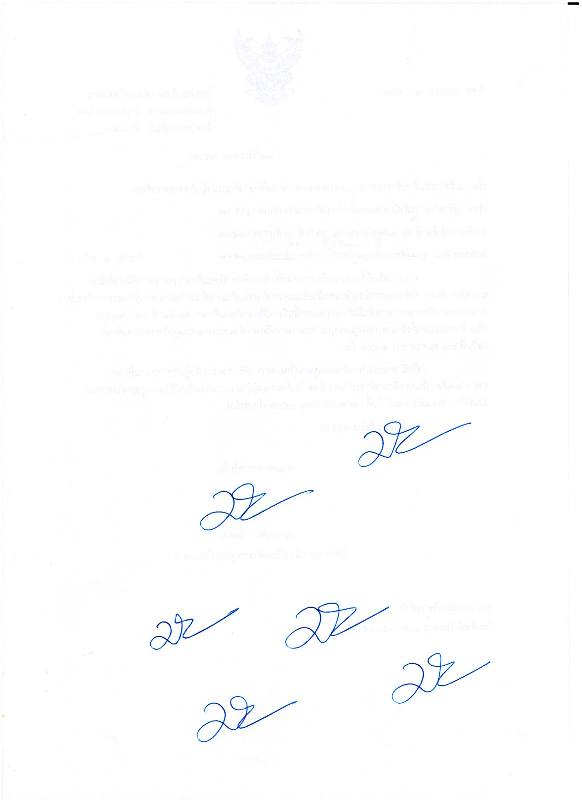

ลงชื่อ

(นายดุสิต มั่นคง )

ผู้อำนวยการโรงเรียนฟ้าแดดสูงยางวิทยาคาร